Что такое «Космический песок» и для чего он нужен?
В последнее время среди детей (и соответственно, взрослых) набрал огромную популярность "космический" (кинетический, волшебный и т.д.) песок. Эта игрушка представляет собой смесь кварцевого песка (98%) и пластификатора, в качестве которого используются полимерные материалы. На ощупь "космический" песок напоминает влажный морской песок, который не липнет к рукам. Он сочетает в себе и пластичность, и сыпучесть, а также никогда не засыхает, что немаловажно. Также производители заявляют, что он абсолютно безопасен для детей, т.к. все материалы, используемые в его приготовлении не токсичны и гипоаллергенны.
С помощью "космического" песка можно выполнять довольно сложные фигуры и конструкции. Кроме того, его использование возможно и в лечебных целях – для песочной терапии
К достоинствам игрушки следует отнести и то, что его, в отличие от обыкновенного песка не придется после игр собирать с метелкой или пылесосом по всей квартире.
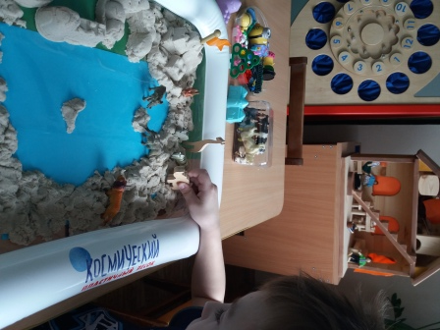
.

Польза
Игры и различные развивающие занятия, в которых используют космический песок, помогают:
- Развить мелкую моторику.
- Укрепить мускулатуру кистей.
- Развить пространственное мышление.
- Выработать усидчивость.
- Сделать суставы рук подвижнее.
- Развить творческий потенциал.
- Снять стресс и успокоить ребенка.
- Развить воображение и фантазию.

С какого возраста можно давать?
В рекомендациях производителя указано, что начинать заниматься и развиваться с помощью космического песка следует с трехлетнего возраста. Однако каждому родителю можно самостоятельно решить, допустимо ли дать такой материал в руки ребенку младше 3 лет. Специалисты по раннему развитию считают, что играть с ним вполне можно с 2-летнего возраста, если эти игры будут под родительским контролем.
Если песок покупается маленькому ребенку или в подарок, то вполне хватит и упаковки 1 кг. Из нее ребенок сможет слепить несколько фигурок, а родители оценят, интересен ли данный материал для их малыша. Детям старше 3 лет, а также для совместных игр с родителями или со сверстниками нужно его побольше – от 3 кг.

Как играть?
С песком, который называют космическим, можно придумать множество игр и занятий:
- Лепить из него самые разнообразные фигурки.
- Оставлять на нем следы и отгадывать, какой след от какого предмета.
- Искать в песке «клад» - мелкие игрушки, которые закопала мама.
- Лепить колбаски и разрезать их ножом.
- Рисовать на нем зубочисткой.
- Оставить на нем ряды точек с помощью деталей лего и соединять их, выполняя задания мамы.
- Лепить «тортик» и порционно разрезать.
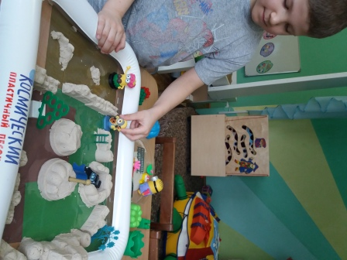
- Играть в «стройку» с игрушечными самосвалами.
- Вырезать маленькие фигурки и считать их.
- Поскольку помимо классического светло-коричневого песка в продаже есть данный материал голубого, желтого, фиолетового, розового и зеленого цвета, вполне закономерен вопрос, можно ли смешивать цвета.
- Производитель подтверждает, что в процессе игры ребенок может соединять космический песок разного цвета, создавая при этом другие оттенки и цвета. Смешение тонов при этом будет таким же, как и при соединении красок разного цвета.

Хранение и особенности эксплуатации
- Хранить его советуют в пластиковой коробке или специальном контейнере. Это защитит материал от попадания грязи и пыли.
- Если песок намок, его следует подсушить, рассыпав тонким слоем.
- Перед играми следует хорошо помыть и высушить руки.
- Занимайтесь с таким песком на гладкой чистой поверхности, а после занятий старайтесь по максимуму собрать материал, чтобы со временем его объем не уменьшался.

Легко ли убирать после игры?
Поиграв, вам не придется мучиться со сложной и долгой уборкой. Взяв часть такого песка в горсть, вы сможете промокнуть таким комком другие песчинки. Они будут налипать на основную массу, как на магнит. В результате никаких следов и остатков на игровой поверхности не останется.

Где купить?
Поскольку материал был создан не так давно, во многих детских магазинах его еще нет. Выручить способен Интернет, поэтому все, кто заинтересовался космическим песком, могут обратиться в специализированные интернет-магазины и приобрести продукт, безопасность и качество которого подтверждены сертификатами.
